**2.Fundamentação teórica**

Podemos descrever a fundamentação teórica por [Mello 2006] ”A fundamentação teórica deve servir de base para análise e interpretação dos dados coletados.” Sendo assim,a fundamentação teórica deste artigo parte da pesquisa e elaboração de idéias a partir do conteúdo produzido por terceiros.

**2.1 - Uso de Iot para auxiliar pessoas com mobilidade reduzida**

Um ótimo exemplo de utilização de Internet das coisas em benefício da humanidade é o auxílio que a tecnologia pode proporcionar a idosos com pouca mobilidade e pessoas com deficiência física.

Dados do IBGE apontam que em 2020 havia 4,3 milhões de idosos morando sozinhos por conta da pandemia de covid 19,muitas vezes sem uma auxílio externo da família ou estado.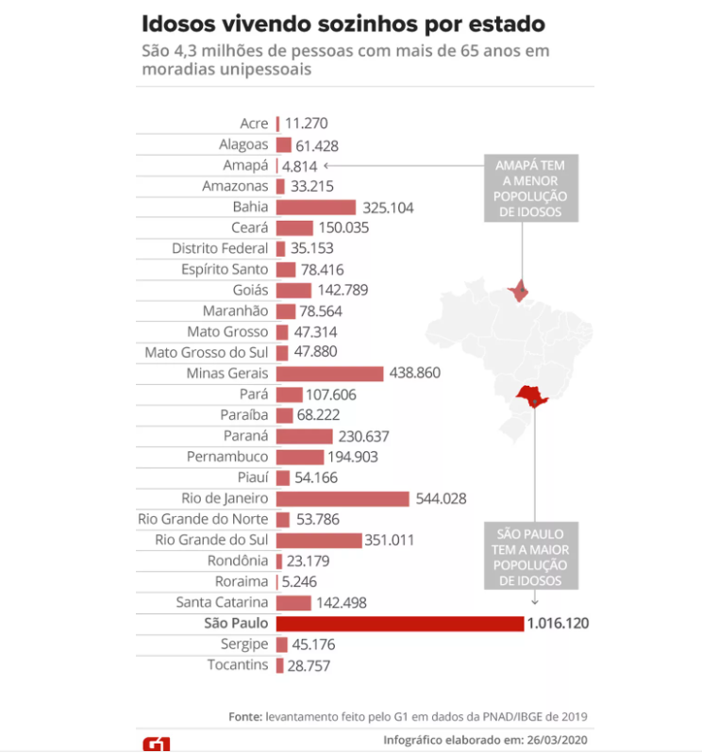

Onde equipamentos comandados por sensores e conectados à internet poderiam ser de grande utilidade para os mesmos,atuando como auxiliares nas atividades domésticas,lazer,segurança e essenciais como fazer comida e acender luzes.

Citando Jonathan O. Ramalho , em um estudo de caso de casa Inteligente voltado para idosos:

”Idosos estão sujeitos a doenças que dificultam e muitas vezes restringem sua movimentação. Um exemplo é que segundo [Halpern 2014], no Brasil, são identificados 2 milhões de casos de doenças que causam esta restrição de movimento, como osteoporose,osteoartrite e degenerações musculares relacionadas a idade, anualmente.”

**2.1 Dispositivos para a facilidade da vida de idosos**

Tendo o tópico anterior em mente,podemos ressaltar alguns equipamentos que podem ser utilizados para melhorar a qualidade de vida e segurança dos mesmos:

* Robô aspirador para ajudar na limpeza da residencia;

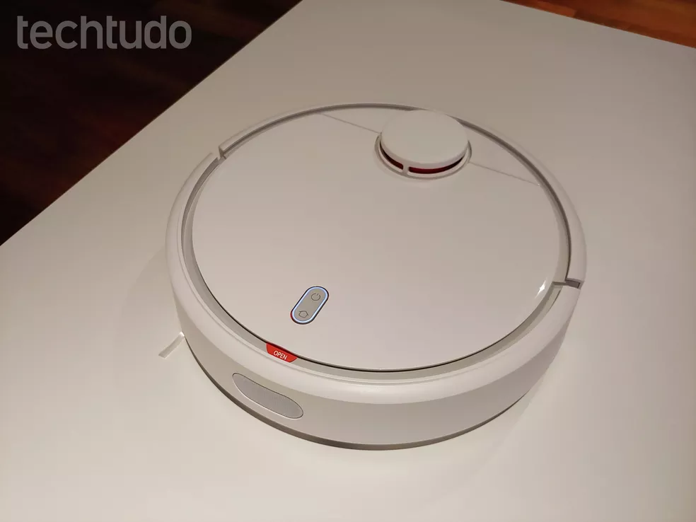

Foto: Aline Batista/TechTudo

* Sensor que pode emitir um alerta em tempo real via smartphone para a familia e o residente quando detecta fumaça em um ambiente:

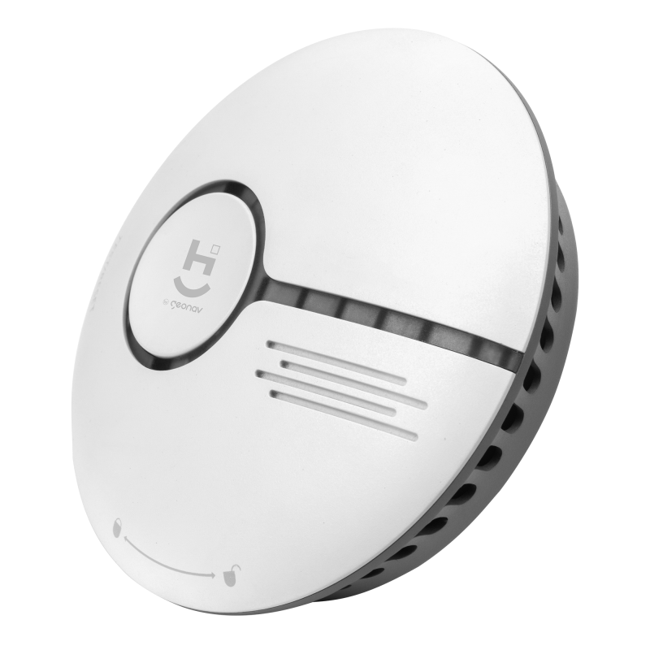

* Acender lâmpada Led ao som de palmas;

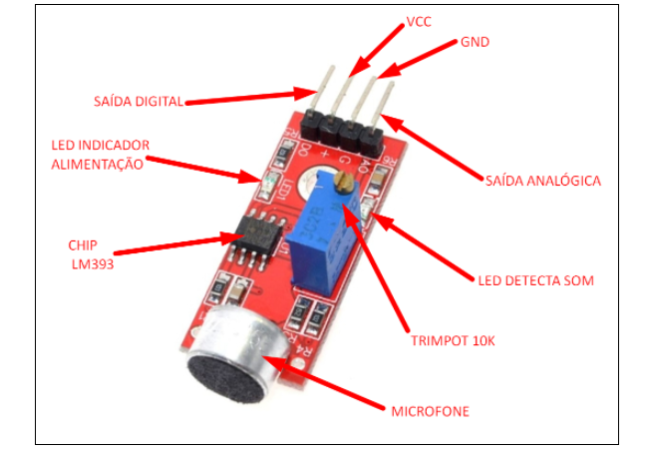

**3.Metodologia**

Nesta pesquisa, utilizou-se uma análise de referencial teórico, através de pesquisas em artigos científicos,sites voltados a produção de conteúdo de tecnologia,e busca em sites de empresas especialistas em IoT,descritos na bibliografia.

A pesquisa foi feita com o intuito do aluno/pesquisador aprofundar-se no mais atual contexto de IoT,além de beber da fonte de conhecimento de pesquisadores já renomados e atuantes no mercado,visando trazer o melhor conteúdo para o artigo,deixando-o rico e abrangente nas tecnologias atuais . O principal enfoque da pesquisa foi guiado nos equipamentos que facilitam a vida de pessoas com mobilidades reduzidas ao trazer facilidades pro seu Dia a dia.Além de tudo foi feita uma pesquila qualitativa nas redondezas do município de Pacatuba-Ceará para saber as necessidades de idosos com problemas de saúde para uma melhor qualidade de vida.

**referências:**

Batista,Ferreira(2021) - O Uso de Internet das Coisas no contexto da Pandemia SARS-CoV-2.

Disponível em: http://repositorio.ifap.edu.br:8080/jspui/bitstream/prefix/341/1/FERREIRA_%20BATISTA%20%282021%29%20-%20Internet%20das%20Coisas%20%28IOT%29.pdf

Grandin,Felipe. (2013). Brasil tem 4,3 milhões de idosos vivendo sozinhos. O coronavírus muda rotinas e impõe desafios.

Disponível em: https://g1.globo.com/fique-em-casa/noticia/2020/03/27/brasil-tem-43-milhoes-de-idosos-vivendo-sozinhos-coronavirus-muda-rotinas-e-impoe-desafios.ghtml. Acesso em: 20 de dez. 2021.

# Smart home: veja marcas com soluções de automação para comprar no Brasil,

disponível em

https://www.techtudo.com.br/listas/2020/11/smart-home-veja-marcas-com-solucoes-de-automacao-para-comprar-no-brasil.ghtml .

Acesso em: 15 de dez. 2021.

Acender lâmpada Led ao som de palmas.

http://www.squids.com.br/arduino/index.php/projetos-arduino/projetos-squids/basico/330-projeto-96-usando-o-sensor-de-som-para-acender-e-apagar-um-led-arduino